Конспект интегрированного занятия

«Путешествие в песочную страну»

Для детей младшей группы от 3 до 4 лет

Подготовила и провела
воспитатель
Костюченко Ольга Валерьевна

2021 г. МБДОУ «Детский сад №28» г.Новомосковск Тульская обл.

Образовательная область: «Познание».
Интеграция областей: «Художественное творчество», «Музыка», «Здоровье», «Безопасность».
Дидактическая цель: создать условия для открытых новых знаний в творческой исследовательской деятельности посредством развития моторики, тактильной чувствительности детей.
Задачи:
1.Образовательная:
- повышение уровня развития ребенка;
- усиливать желание ребенка узнавать что-то новое, экспериментировать и работать самостоятельно;
- учить анализировать, сравнивать, обобщать;
- формировать у детей представление о том, что песок – неживая природа.
2) Развивающая:
- развивать представления о свойствах песка;
- развивать моторику посредством развития тактильной чувствительности как основы «ручного интеллекта»;
- развивать все познавательные функции (восприятие, внимание, память, мышление, речь).
3) Воспитательная:
- совершенствовать и развивать коммуникативные навыки ребенка;
- воспитывать нравственные и духовные качества ребенка во время его общения с природой;
4) Оздоровительная:
- использовать элемент здоровье сберегающих технологий (песочная терапия);
Оборудование:
Песочница, игрушки, разноцветные камушки, фея.
Программное содержание: Уточнить и закрепить знания о свойствах песка. Научить определять эти свойства по внешнему виду (по цвету), проверять с помощью осязания.
Ход образовательной деятельности
Воспитатель: - Здравствуйте ребята! Я приглашаю вас в волшебную песочную страну.
Там живет хранительница песка Песочная Фея, она очень добрая и веселая, знает много игр и сказок, она очень любит порядок, но делится всем этим она с тем, кто знает и соблюдает правила поведения в песочной стране. Давайте выучим эти правила. Слушайте внимательно.

Там нельзя кусаться, драться!
И нельзя песком кидаться!
Стран чужих не разрушать
Песок-добрая игра.
Обещаем мы песку ни кого не обижать
И песок не рассыпать
Воспитатель: - Давайте повторим все вместе. Запомнили? Молодцы. Дети идут к песочнице.
Воспитатель: - Вот мы в песочной стране. Давайте поздороваемся с песком.
Пальчиковая разминка-приветствие.
На двери висит замок (пальчики в замок),
Кто его открыть бы мог?
Покрутили, повертели (крутим замочек круговыми движениями),
Постучали и открыли (потрясли замочком, как стучим в дверь, и разъединили пальцы).
Вытяните ручки, ладошками вниз над песочницей.
Здравствуй песочек.
Положите ладоши на песок.
- Проскользните ладошками по поверхности песка (дети выполняют прямые и круговые движения).
- Сжимаем и разжимаем песок в кулачке.
- Какой песок на ощупь?
Дети: - Песок холодный.
Воспитатель: - Пройдите по поверхности песка двумя пальцами одной руки, затем двумя пальцами обеих рук. Попробуем пересыпать песок из кулачка в ладошку. Он сыпется, значит, песок, какой?
Дети: - Сыпучий, сухой.
Воспитатель: - А давайте поиграем на песке как на пианино. А как еще с песочком можно играть?
Дети: - Строить куличики.
Воспитатель: - Правильно, но еще на песочке можно рисовать, давайте его разровняем, а теперь мы с вами нарисуем круг, еще можно нарисовать цветочки. Молодцы!
Появление Песочной Феи.

Воспитатель показывает детям Песочную Фею.
- Ребята, это же сама Песочная Фея. Здравствуй, Песочная Фея почему ты такая грустная, что же у тебя случилось?.

Рассказ Феи сопровождается звуковыми эффектами. (Звуки ветра)
.
Фея: - В нашу песочную страну налетел сильный ветер, он дул все сильнее и сильнее, он дул всю ночь, а потом еще день. Разрушились горы, ломались деревья, а жители испугались и убежали кто куда. Когда ветер стих, вся страна просто рассыпалась. Что же нам сейчас делать?
Воспитатель:
Ребята вы готовы помочь, Фее построить новую волшебную страну?
Дети: - Да!

Детям даются задания-упражнения:

Упражнение “Домашние животные”
Найди спрятанных в песке домашних животных и произнеси их звучание: корова – мычит «му-му-му», коза – бекает «бе-бе-бе», лошадь – ржёт «иго-го», собака – гавкает «гав-гав», свинья – хрюкает «хрю-хрю», утка – крякает «кря-кря», курочка – кудахчет «ко-ко-ко».

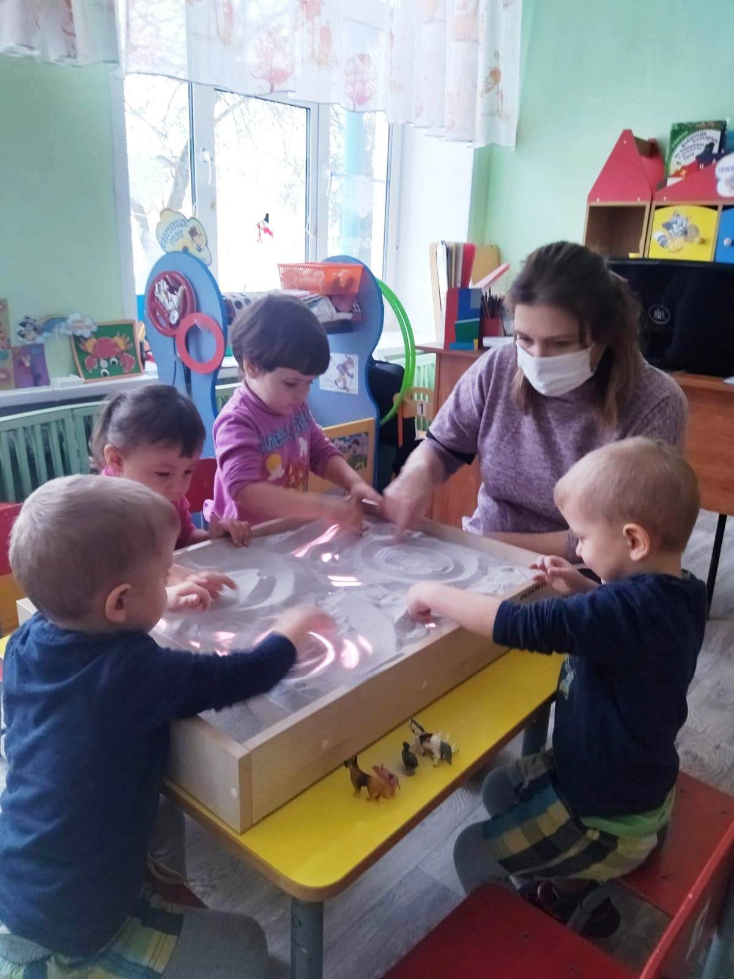

Упражнение «Песочный дождик»
Цель: регуляция мышечного напряжения, расслабление.
Песочная фея. В моей стране может идти необычный песочный дождик и дуть песочный ветер. Это очень приятно. Вы сами можете устроить такой дождь и ветер. Смотрите, как это происходит.
Ребенок медленно, а затем быстро сыплет песок из своего кулачка в песочницу, на ладонь взрослого, на свою ладонь.
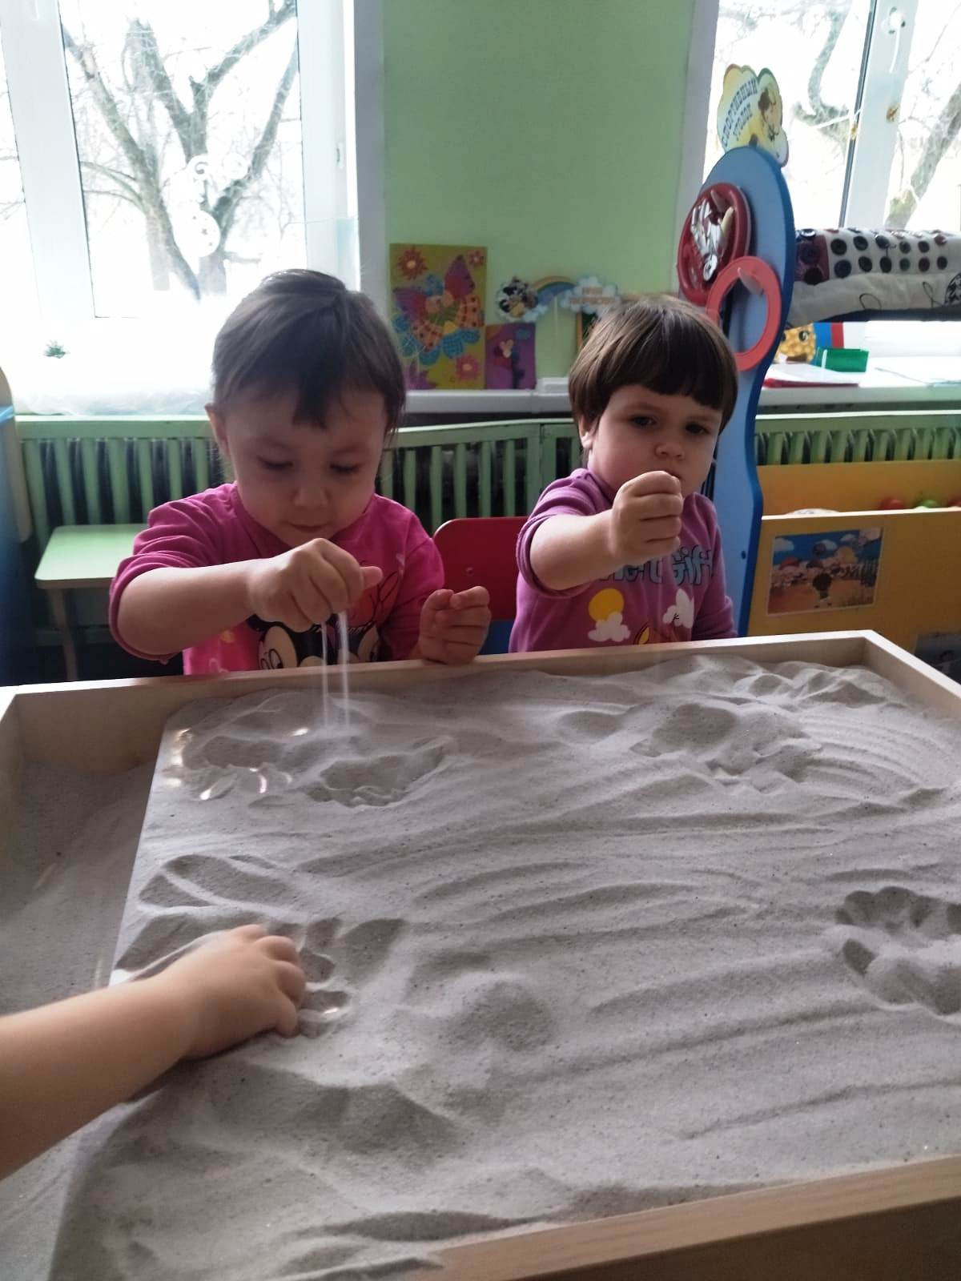

Игра-упражнение «Песочный круг»
Упражнение направлено на развитие моторики, творческих способностей, способствует снятию стресса ,выравнивает самооценку. Ребёнок на песке рисует любыми способами круг и украшает его различными предметами: камешками, семенами, пуговицами, монетами, бусинами. Ребёнок может дать название своему «песочному кругу».
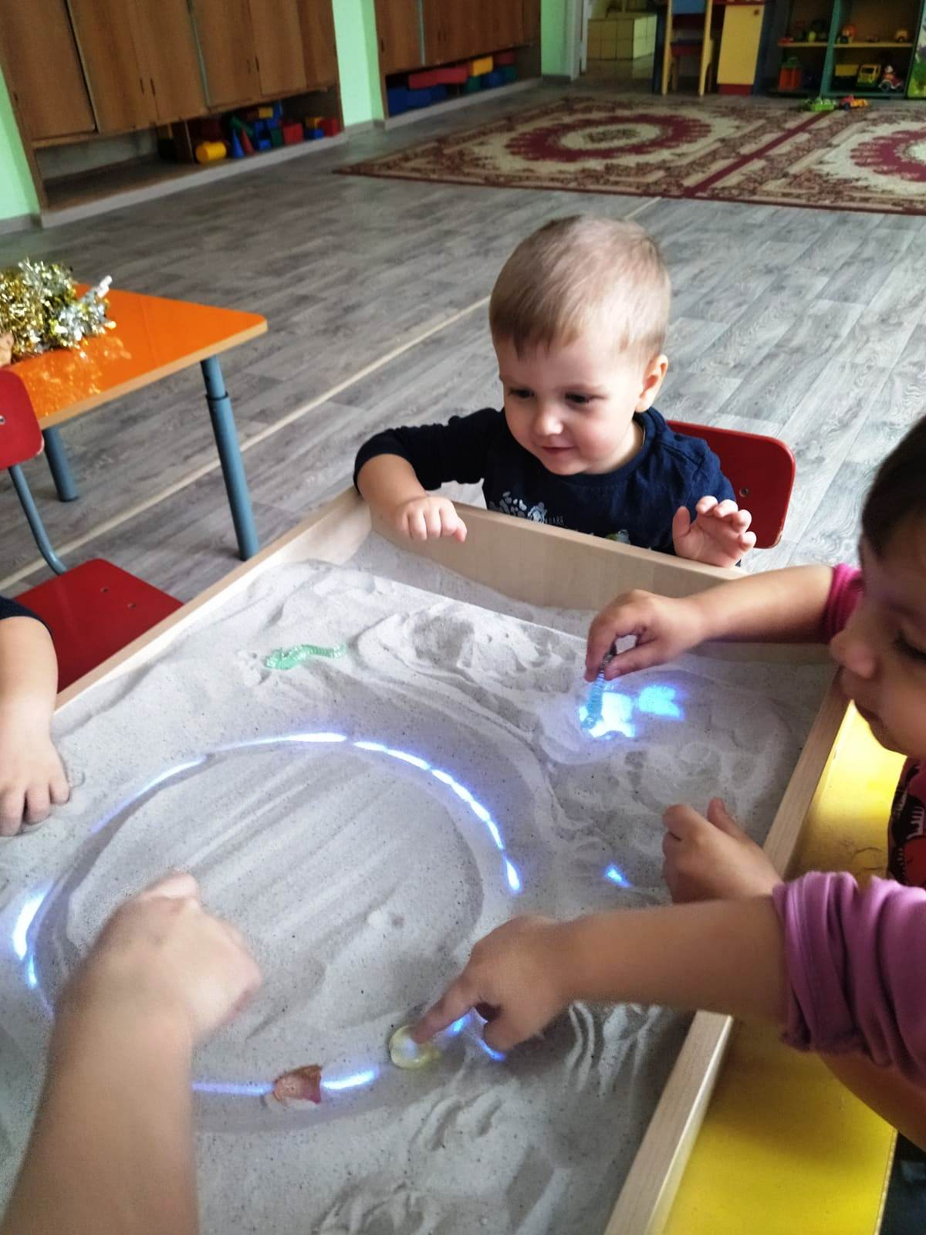

Игра-упражнение «Песочные строители»
Цель: закрепление пространственных представлений, развитие слуховой и зрительной памяти.
Жители песочной страны просят тебя помочь им построить домики. Для начала нам надо наметить на песке, где будет строиться тот или иной дом. Например, колобок любит только дома круглой формы, жираф — только прямоугольной, а бегемотик хочет жить в квадратном доме. Помоги обитателям песочницы.
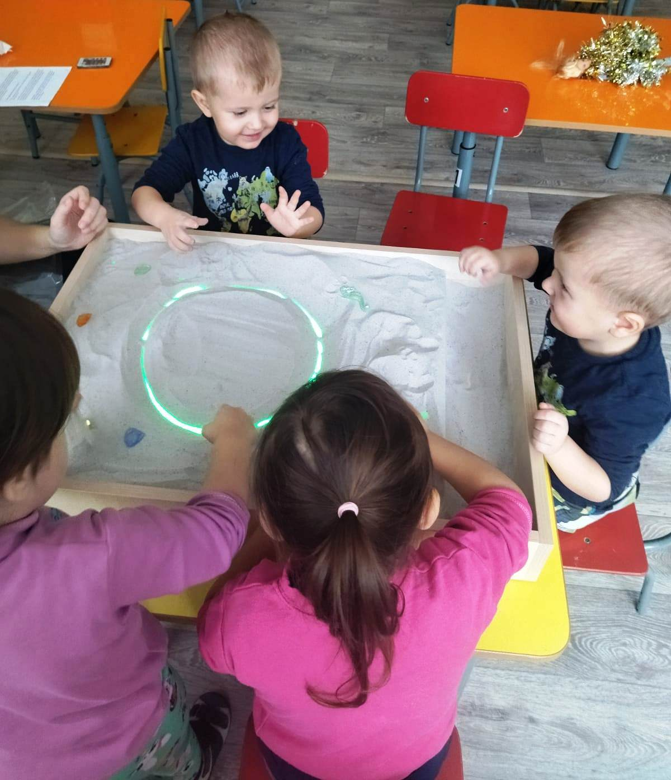

Воспитатель: - А теперь давайте сделаем горы, а между гор пусть текут реки, нарисуем волнистые линии – это реки. Для того чтобы строить дальше нам нужен материал. Ребята оттряхните ручки посмотрите сюда. Показывает поднос с игрушками.

Здесь лежит все, что нам пригодиться.

Дети берут и расставляют игрушки по своему желанию.

«Узоры на песке»
Цель: закрепление знаний о сенсорных эталонах, установление закономерностей.
Взрослый пальцем, ребром ладони ,кисточкой в верхней части песочницы рисует различные геометрические фигуры. Ребенок должен нарисовать такой же узор внизу, либо продолжить узор взрослого.
Воспитатель: - Ребята, вот мы и закончили, давайте позовем Фею и покажем нашу работу.
Воспитатель берет Фею.
Фея: - Спасибо вам ребята, что помогли вернуть жизнь в мою песочную страну.

Воспитатель: - А теперь нужно попрощаться с песком, вытянем ручки, ладошками вниз и скажем до свидания песочек.
. Завершение игры в песочнице
«В ладошки наши посмотри –
Мудрее стали ведь они!
Спасибо, милый наш песок,
Ты всем нам подрасти помог!»

Воспитатель: Вам понравилось наше путешествие? Где мы были? Что мы делали в песочной стране? Что нового вы узнали? А вам хотелось бы туда вернуться? Ваше желание обязательно исполнится, ведь вы такие молодцы не испугались трудностей, и помогли Фее в беде, были дружными и отважными. И в следующий раз нас ждут новые приключения в песочной стране.



